МИНИСТЕРСТВО ПРОСВЕЩЕНИЯ РОССИЙСКОЙ ФЕДЕРАЦИИ
Управление образования, спорта и физической культуры
администрации города Орла
Муниципальное бюджетное дошкольное образовательное учреждение
«Детский сад № 85 комбинированного вида» города Орла
302028, г. Орел, ул. Матросова, д. 54,
e-mail: orel_ds85n@orel-region.ru/ http://orel-ds85.obr57.ru
телефон/факс (4862) 76-15-72

Конспект семейной экскурсии в музей «Страна игрушек»
«Деревянные игрушки - запах детства, запах стружки»
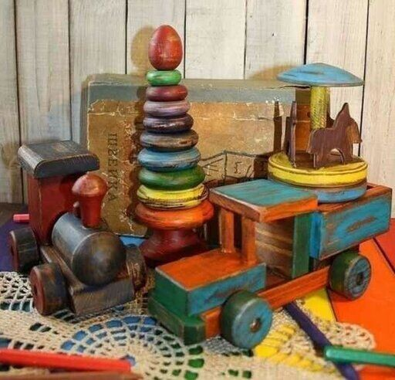

Орел-2023г.

«Трудное детство, деревянные игрушки…» Эта ироничная поговорка неуместна, когда речь заходит о деревянных игрушках в СССР – они были настолько яркими, интересными и разнообразными, что советские дети часто предпочитали их дорогим импортным куклам или машинкам.
Лёгкая промышленность СССР славилась производством деревянных игрушек для забав детворы. Как правило, в качестве материала выступало дерево. Дерево является очень удобным материалом для изготовления игрушек. Оно пластично, хорошо обрабатывается, несёт в себе природное тепло, является экологически чистым материалом. Такие игрушки легко моются, не ломаются. Для изготовления игрушек использовались такие виды деревьев как: береза, осина, сосна, ива и прочие виды деревьев. В наше время изготовляется огромное количество разнообразных игрушек из дерева для детей любого возраста.
Сегодня ставшие привычными синтетические материалы вытеснили натуральную древесину, но для жителей постсоветского пространства эти милые безделушки остались навсегда символом светлого детства.
В Советском Союзе существовала установленная классификация деревянных игрушек:
- образные;
- дидактические;
- забавные;
- театральные;
- технические;
- физкультурно-спортивные;
- для игр с песком.
В каждой такой группе было множество разнообразных изделий, которые предназначались для детей от 0 до 7 лет.
Образные и дидактические игрушки служили единой цели: развитие мышления детей, расширение их кругозора. К образным относились те игры, которые знакомили малышей с устройством быта человека, с животными и растениями дикой природы, домашними питомцами. Также эта группа включала в себя комплексные игры, благодаря которым дошколята узнавали о зоопарке, ботаническом саде, огороде.
Если образные игрушки способствовали общему развитию воображения, то дидактические обычно имели конкретную задачу, к примеру, познакомить детишек:
- с формами фигур;
- с цветом;
- с величиной (больше, меньше, равно).
Вы можете рассмотреть и потрогать знакомые каждому с младенчества пирамидки с кольцами, разноцветные шары, русские матрешки, наборы моделей кораблей и т. д.
Одной из самых популярных игрушек, которые дошли до нашего времени является матрёшка. Изготовление матрёшек было начато на Руси в конце 19 века. Вначале она состояла из 8 вкладышей, затем количество их увеличивалось.
Первые матрёшки изображали мальчиков и девочек (девочек звали Матрёнами, отсюда появилось название игрушек – матрёшки), на последующих матрешках начали изображать жениха с невестой и их родственников, военных от генерала до солдат и многое другое. Матрёшка считается истинно русской игрушкой.
Различные каталки, машинки, автомобильчики – игры с ними учат малыша ходить, развивать другие двигательные навыки, моторику рук и ног.
Вы можете покатать:
- Игрушку-каталку «Жар-птица».
Производитель: Московский завод «Огонек» выпускалась в 1970-е годы.
- Игрушку-каталку на палке «Пингвин»
Производитель: Московский завод «Огонек» выпускалась в 1960-е гг.
Театральные игрушки и детские забавы из дерева делали детям для развлечения. В производстве театральных игрушек обычно использовалась фанера, а представляли они собой ярко раскрашенные фигуры героев литературных произведений, устного народного творчества.
Многие советские дети разыгрывали целые представления на основе сюжетов любимых сказок — «Теремок», «Колобок», «Репка».
Забавы могли только развлекать, устройство изделий включало в себя различные простые рычаги, кнопки, шарниры — с их помощью игрушка приводилась в движение. Самыми популярными и распространенными среди таких механических чудес были:
- ванька-встанька;
- курочки, клюющие зерно на подставке;
- медведи с молотами и наковальней;
- цыплята, выглядывающие из гнезда.
Любили советские ребятишки и механические музыкальные инструменты из дерева. Подобных разнообразных развлечений для детей выпускалось очень много. Например, музыкальное пианино.
Технические игрушки - это была самая многочисленная группа, которая имитировала различные виды машин, знакомила с основными их признаками и функционалом. Малыши увлечённо играли в деревянные игрушки, попутно получая представление о существующих видах транспорта:
- водный: пароходы, катера, лодки с мотором и без, яхты, пароходы;
- железнодорожный: паровозы и электровозы, разные виды вагонов, цистерн;
- воздушный транспорт: дирижабли, самолеты, вертолеты;
- автомобильный: колоссальное количество машинок разнообразных моделей;
- общественный: троллейбусы, автобусы, вагоны для метро и трамваев;
- специальная техника: гусеничные тракторы, экскаваторы, комбайны, подъемные краны.
Продавались не только яркие деревянные модели игрушек, но и различные наборы, чтобы ребятам было действительно интересно играть: пристань для речного транспорта, вокзал, аэропорт, автомобильный гараж, фабрики. Особо любимы детворой были деревянные конструкторы, состоящие из деталей, которые использовались не только для конструирования, но и для получения элементарных представлений об архитектуре.
Игрушки для физического развития. К таким забавам относились игрушки, которые помогали развить ловкость, меткость, координацию и реакцию малышей. Для самых маленьких это были привлекательные, расписные погремушки. Карапузы, уже сделавшие первые шаги, с упоением тянули за собой или катили перед собой разные каталки, в которые могли быть встроены фонарики — на них закреплялись танцующие фигурки, бабочки с двигающимися крылышками, бьющие в барабан зайчата.
Одними из самых любимых деревянных игрушек советской детворы были расписные лошадки-качалки. Для комплексного развития ребенка использовались настольные игры, крокет, футбол, хоккей. С большой пользой проводила детвора время за игрой в городки, кегли.
Игрушки для песочницы и пляжа. Пожалуй, это самая востребованная группа игрушек для малышей-дошколят. Масса детских воспоминаний связана с песочницами для куличиков, разными фигурными горшочками и ведерками, лопатками или совочками. Большой перечень дополнялся «транспортом» специального назначения – тележками, вагончиками для транспортировки песка из одного места в другое, где шло строительство очередных крепости или замка.
Советские деревянные игрушки были простые, но функциональные, дающие простор для неудержимой фантазии ребёнка. На фабриках, где их производили, под строгим контролем были качество, безопасность и внешняя привлекательность детских товаров.
Семейное творчество: выпиливание ручным лобзиком по готовому чертежу деревянной игрушки Лошадки-качалки.
Время, проведенное с семьей, ценно, в первую очередь, воспоминаниями и совместными делами. Особенно они важны в детстве, когда у ребенка формируется характер, отношение к жизни, домочадцам и окружающим людям.
Дорогие папы предлагаю развлечь своих детей и вспомнить свое детство. Лошадка-качалка – популярная игрушка не одного поколения детей. Изготовим её своими руками.
Вот вам чистый лист бумаги, карандаш, воспоминания и в путь.
Папы вырезают лекало из фанеры. Переносят трафарет, вырезают, шлифуют и выжигают.
Мамы занимаются ручной полировкой.
А дети раскрашивают лошадку цветными карандашами в яркие цвета и посыпают блеском.
Финиш – лошадка-качалка готова.
